
Профилактика заболеваний сердечно-сосудистой системы
На здоровье!
Информационный выпуск
Государственное учреждение «Светлогорский зональный центр гигиены и эпидемиологии»
№ 4 - 2017 Электронная
рассылка
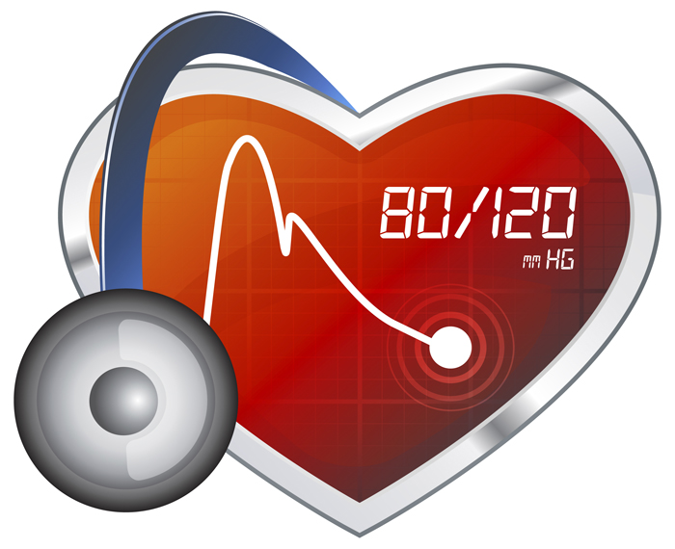

 | Классификация факторов риска сердечно-сосудистых заболеваний | стр.2
 | Артериальная гипертензия | стр.2
 | Атеросклероз | стр.2
 | Дислипидемия | стр.3
 | Холестерин | стр.3
 | Липопротеины (липопротеиды) | стр.3
 | Триглицериды | стр.4
 | Рациональное питание | стр.4
 | Риски развития ишемической болезни сердца | стр.5
 | 7 правил для профилактики сердечно-сосудистых заболеваний | стр.6

Классификация факторов риска сердечно-сосудистых заболеваний:
Биологические (немодифицируемые) факторы:
Пожилой возраст, мужской пол, генетические факторы, способствующие возникновению дислипидемии, гипертензия, сахарный диабет и ожирение.
Анатомические, физиологические и метаболические (биохимические) особенности:
Артериальная гипертензия, дислипидемия, ожирение и характер распределения жира в организме, сахарный диабет
Поведенческие факторы:
Пищевые привычки, курение, двигательная активность, употребление алкоголя, подверженность стрессам.

Наличие даже одного из факторов риска увеличивает смертность мужчин в возрасте 50-69 лет в 3,5 раза, а сочетанное действие нескольких факторов – в 5-7 раз.

По данным ВОЗ, наибольший вклад в риск внезапной смерти вносят три основных фактора риска: артериальная гипертензия, гиперхолестеринемия (дислипидемия) и курение.

Артериальную гипертензию (АГ) часто называют «таинственным и молчаливым убийцей». У многих больных заболевание протекает бессимптомно и они не знают о наличии у них повышенного артериального давления (АД), пока не разовьется какое-либо осложнение. Необходимо знать и контролировать уровень своего АД, а в случае необходимости пройти обследование, которое поможет уточнить нарушения углеводного и жирового обмена и степень поражения органов-мишеней (сосуды, сердце, почки, головной мозг).

Атеросклероз – это процесс, протекающий в стенках крупных и средних артерий, при этом в толще стенок артерий происходит избыточное отложение липидов (жиров).
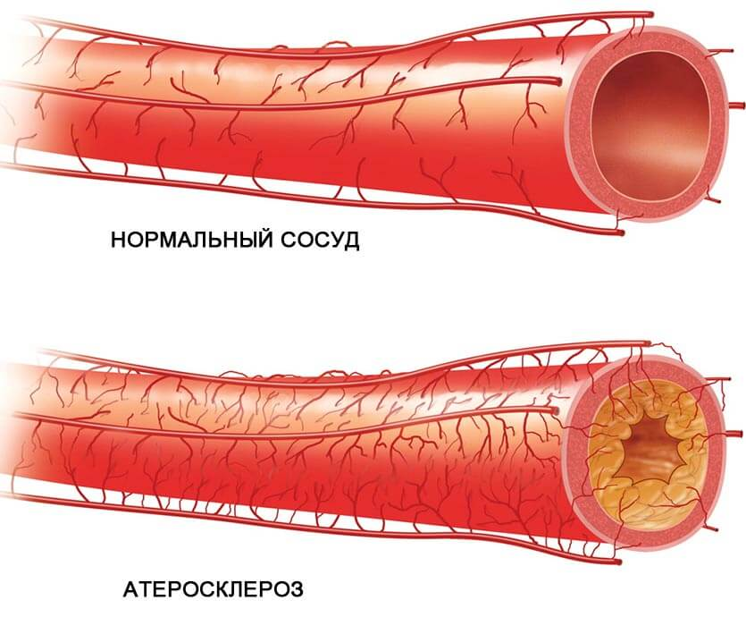
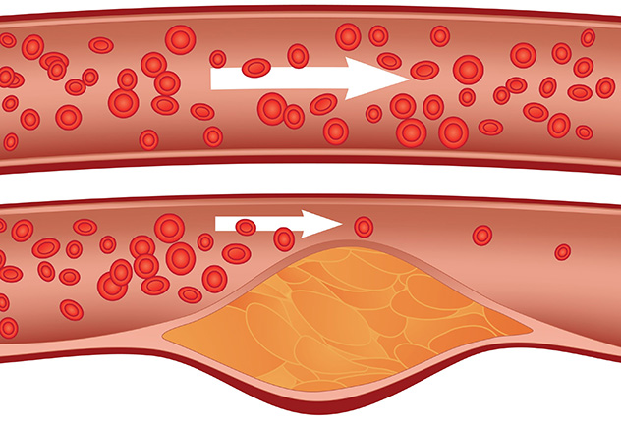

На первом этапе образуются пятна, затем возвышения, а конечным итогом атеросклероза является образование атеросклеротической бляшки, которая приводит к сужению просвета артерии и, как следствие, органы недополучают кислород. Первыми на такое кислородное голодание реагируют те органы, для которых отсутствие кислорода, даже в течение нескольких секунд, приводит к нарушению их работы: сердце, головной мозг.
Существуют факторы риска, которые способствуют прогрессированию атеросклероза - это курение, повышение в крови уровня холестерина, артериальная гипертензия, сахарный диабет, и возраст: для мужчин 55 лет для женщин 60.
Интересен тот факт, что женщина в молодом возрасте гораздо лучше защищена от атеросклероза, чем мужчины. До тех пор, пока женщина способна к деторождению, она защищена от него почти на сто процентов. Но если женщина курит или входит в климакс, то этот природный иммунитет исчезает и по заболеваемости сердечно-сосудистой системы они сразу догоняют мужчин, а порой и перегоняют.
Дислипидемия – это состояние, характеризующееся нарушением образования, обмена и выведения из циркуляции липопротеидов и жиров, что приводит к повышению или снижению их содержания в крови. Выявить дислипидемию можно на основании биохимического анализа венозной крови.
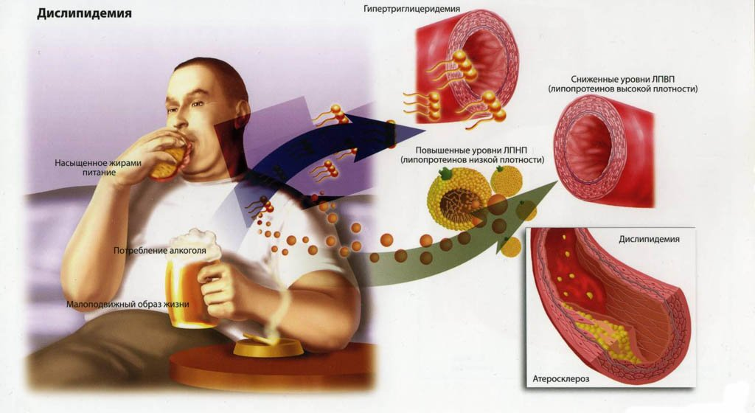

Холестерин - жироподобное вещество, является жизненно важным и незаменимым компонентом всех без исключения клеток нашего организма. Он содержится в наружных мембранах клеток, в значительной степени определяет ее прочность, эластичность и проницаемость. Без холестерина не может быть полноценной мембраны.

Холестерин участвует в образовании желчных кислот, синтезе гормонов половых желез и коры надпочечников, витамина Д - того самого, который способствует нормальному росту и формированию всех костей нашего организма.
Таким образом, холестерин жизненно необходим человеку. Большая часть холестерина вырабатывается в печени. Кроме того, холестерин поступает в организм с пищей.
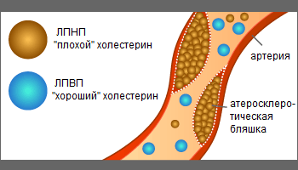
Липопротеины (липопротеиды) - это водорастворимые частицы, представляющие собой комплекс жиров и белков. Выделяют липопротеиды низкой плотности (ЛПНП) и липопротеиды очень низкой плотности (ЛПОНП), носят название «плохие» ввиду того, что они доставляют холестерин в стенку сосуда, что приводит к сужению просвета сосуда, то есть к образованию атеросклеротической бляшки.
Выводят холестерин из стенки сосудов «хорошие» липопротеиды высокой плотности (ЛПВП).
Немалую роль в развитии атеросклеротического процесса играет соотношение компонентов общего холестерина (ОХС) и ЛПВП (липопротеинов высокой плотности). Это соотношение называется индекс атерогенности (ИА), в норме индекс атерогенности должен быть не более 3,0. Если он выше нормы, то это говорит о том, что скорость развития атеросклероза увеличена, как и риск развития осложнений.
Также необходимо сказать, что ЛПВП являются «полезными» и замедляют прогрессирование атеросклероза, чем их больше, тем лучше.
Снижение ЛПВП даже при нормальном уровне общего холестерина и его фракций ведет к прогрессированию атеросклероза.
Что касается ЛПНП (липопротеинов низкой плотности) и ЛПОНП (липопротеинов очень низкой плотности), то они считаются крайне атерогенными и их содержание необходимо снижать, как можно ниже, и перестараться здесь трудно.

Триглицериды – это нейтральные жиры, поступающие в организм человека с пищей. Они всасываются в кишечнике и, в конечном итоге, после ряда превращений становятся источником энергии для скелетной мускулатуры и миокарда. Триглицериды почти не участвуют в развитии атеросклероза, однако их высокий уровень считается не очень благоприятным. По уровню триглицеридов врач может судить о том, насколько тщательно пациент соблюдает диету.

По данным Европейского общества кардиологов установлены следующие нормы относительно содержания холестерина и его составляющих в крови:
Общий холестерин < 5,0 ммоль/л
ЛПНП < 3,0 ммоль/л
ЛПВП > 1,0 ммоль/л (мужчины) > 1,2 ммоль/л (женщины)
Триглицериды < 1,7 ммоль/л
Если показатели выходят за эти границы, то риск прогрессирования атеросклероза возрастает.

Факт наличия дислипидемии устанавливается врачом по результатам биохимического анализа венозной крови. При наличии дислипидемии ее коррекцию начинают с диеты. Если немедикаментозное лечение не дало результатов, то врач назначает медикаментозное лечение, каждому пациенту индивидуально.
Самолечение, как и промедление, могут нанести вред здоровью. За исключением небольшого числа лиц с наследственной гиперхолестеринемией, уровень холестерина, как правило, связан с неправильным питанием.

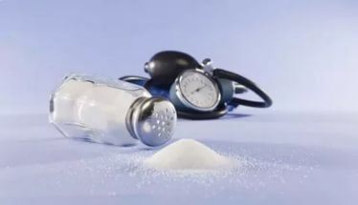
Рациональное питание – это сбалансированное, регулярное (не реже 4 раз в день) питание с ограничением потребления соли.
Исследования ученых показали, что если ограничить употребление соли, риск инфаркта миокарда и других сердечных заболеваний может снизиться на 25 %.
Очень полезно увеличить употребление продуктов, содержащих калий и магний (морская капуста, изюм, свекла, абрикосы, кабачки, тыква, гречка).

Основные принципы питания, рекомендуемые для профилактики атеросклероза и дислипидемии:
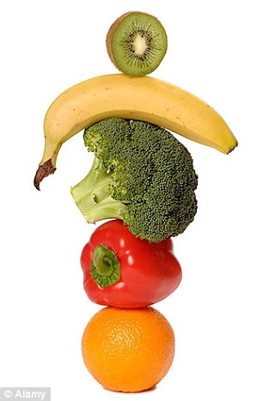
- регулярное потребление разнообразных овощей, фруктов не менее 400 г или 5 порций в день: 1 порция =1 яблоко/1банан/1апельсин/1груша/ 2киви/2сливы/1 столовая ложка сухофруктов/1 большой ломтик дыни или ананаса/1 стакан сока. Количество вареных или свежих овощей в пищевом рационе должно быть не менее 400 граммов (2 чашки);

- умеренное потребление молочных продуктов (молочные продукты с низким содержанием жира, сыр с низким содержанием жира и обезжиренный йогурт);

- Общее содержание жиров должно быть не более 30% общего энергетического состава, соотношение между насыщенными, моно- и полиненасыщенными жирами должно составлять 1:1:1.
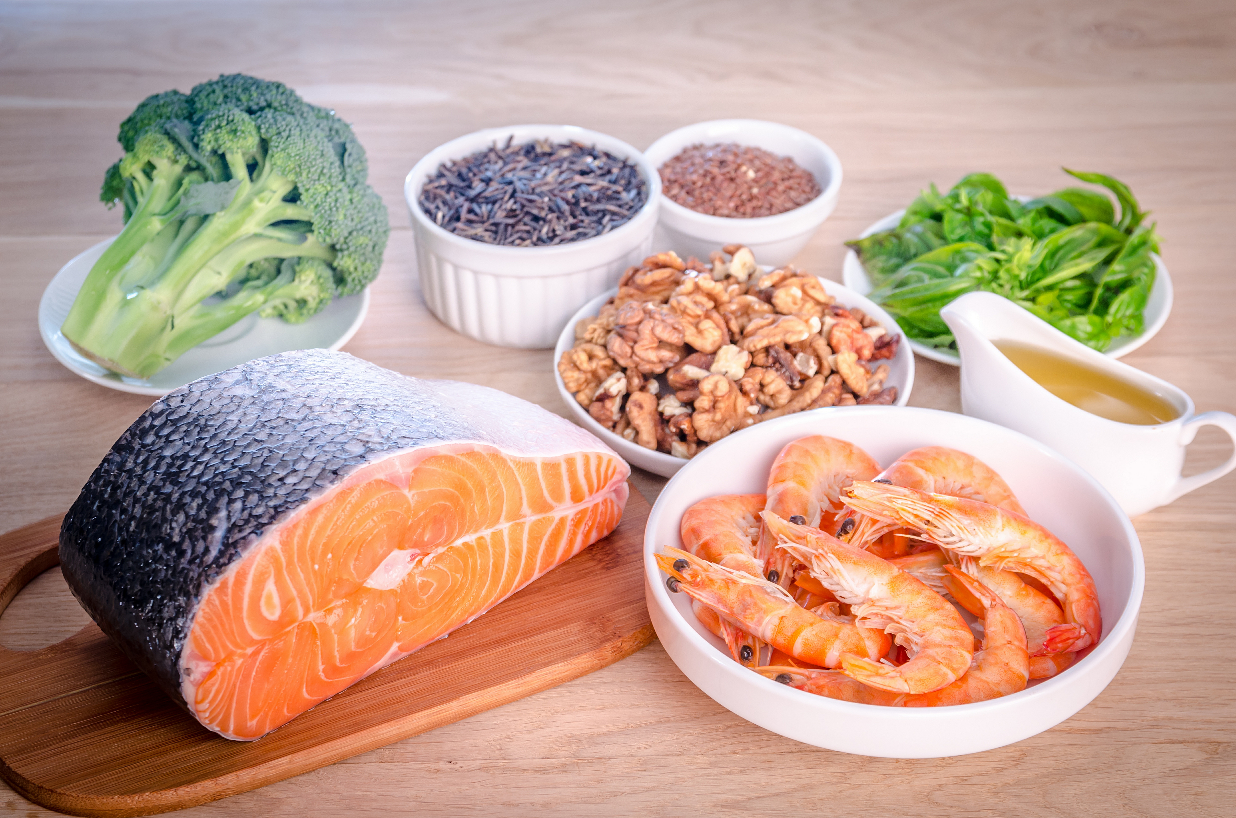
Источниками мононенасыщенных жирных кислот является оливковое масло первого отжима, авокадо и масло авокадо, миндаль, арахис, кешью и др.
Основными источниками полиненасыщенных жирных кислот (омега-3, омега -6) являются: рыба, особенно жирных сортов; морепродукты; пророщенная пшеница; темно-зеленые лиственные овощи; растительные масла: льняное, подсолнечное, кукурузное и др.; грецкие орехи; семена льна, подсолнечника, тыквы, мака, кунжута и др.
- следует отдавать предпочтение рыбе и домашней птице (без кожи) перед мясными продуктами; из мясных продуктов выбирать тощее мясо, без прослоек жира;
- употреблять не более 2-3 яиц в неделю (ограничивается употребление желтков, но не белка, который можно не ограничивать).

Риски развития ишемической болезни сердца:

Избыточная масса тела повышает риск развития ИБС и других заболеваний, связанных с атеросклерозом. Для оценки своего веса используйте простую формулу определения индекса массы тела.
Индекс массы тела (ИМТ) =вес (кг) /рост (м² ).

Если индекс массы тела меньше 25 – это желаемая масса тела; если больше 28 у женщин и 30 у мужчин можно говорить об ожирении.
Причем, более опасно так называемое центральное ожирение (мужского типа), когда жир откладывается на животе. О наличии центрального ожирения можно судить по окружности талии и отношению окружности талии к окружности бедер.
Риск сердечно-сосудистых заболеваний повышается у мужчин с окружностью талии больше 102 см, у женщин – соответственно больше 88 см. Отношение окружности талии к окружности бедер у мужчин больше 1,0 и у женщин больше 0,85 является более точным показателем центрального типа ожирения.

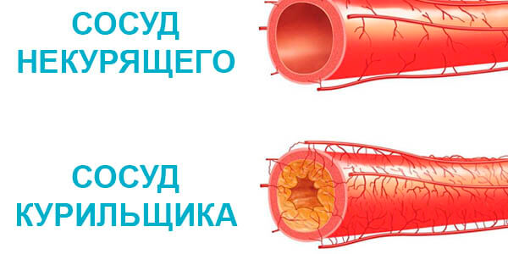
Курение – один из основных факторов риска. По данным ВОЗ, 23% смертей от ишемической болезни сердца (ИБС) обусловлено курением. Внезапная смерть среди лиц, выкуривающих в течение дня пачку сигарет и больше, наблюдается в 5 раз чаще, чем среди некурящих.
Среди бросивших курить риск возникновения ИБС значительно снижается и через 5 лет становится таким же, как и у тех, кто никогда не курил.

Низкая физическая активность. Низкая физическая активность способствует развитию сердечно-сосудистых заболеваний. Ходьба в быстром темпе в течение получаса в день может снизить риск сердечно-сосудистых заболеваний приблизительно на 18% и инсульта на 11%.
Для профилактики ССЗ и укрепления здоровья наиболее подходят физические упражнения: быстрая ходьба, езда на велосипеде, плавание, ходьба на лыжах и др. Частота занятий физическими упражнениями должна быть не реже 4-5 раз в неделю, продолжительность занятий 30-40 мин, включая период разминки и остывания.

7 правил для эффективной профилактики большинства сердечно-сосудистых заболеваний необходимо выполнять
1. Контролируйте ваше артериальное давление.
2. Контролируйте уровень холестерина.
3. Питайтесь правильно.
4. Занимайтесь физическими упражнениями: даже немного лучше, чем ничего.
5. Не курите, а если курите - попытайтесь бросить, каким бы трудным это не казалось.
6. Не злоупотребляйте употреблением алкогольных напитков
7. Попытайтесь избегать длительных стрессов.

Даже небольшие изменения, внесенные в образ жизни, могут замедлить старение сердца. Ни одно лекарственное средство не может сравниться по своей эффективности со здоровым образом жизни.

Однако многим изменение повседневности кажется невыполнимой задачей. Да и врачи осознают, сколь нелегко похудеть, бросить курить, начать следовать другому стилю питания и адекватно контролировать артериальное давление.
Даже маленькое достижение нужно рассматривать как победу.

Врач-валеолог Войтешонок Н.И.

Издатель: | Отдел общественного здоровья  государственное учреждение  «Светлогорский зональный центр гигиены  и эпидемиологии»
Ответственный  за выпуск | Войтешонок Наталья Ивановна  врач-валеолог

